FRITSJURGENS FIRMA L’ARCHITETTURA RELIGIOSA CONTEMPORANEA IN ITALIA E OLTREOCEANO
Il System M e il System 3 protagonisti di due progetti
moderni al passo con i tempi

Le porte, parte integrante e determinante dell’arredamento di un ambiente, rispecchiano canoni estetici e regole funzionali al passo coi tempi. Quando si pensa a porte performanti e dal design versatile, è naturale prendere in considerazione le porte a bilico, vera rivoluzione tra i complementi d’arredo.

Una moderna espressione di porte pivot che combinano estetica e tecnologia, le ritroviamo all’interno di due particolari progetti che portano la firma della dinamica azienda olandese FritsJurgens. L’ambito è quello religioso che spazia dalla metodologia ortodossa a quella cattolica.

A Livonia, in Michigan (USA), l’architettura tipica delle chiese contemporanee si ritrova nella moderna Cappella St. Mary, una chiesa aperta che mette a disposizione spazi per Cristiani non Cattolici e praticanti di religioni abramitiche.
Nell’architettura di questa chiesa contemporanea i tre spazi spirituali principali sono organizzati in modo da essere accessibili da un unico atrio di raccolta, il Nartèce.
La grande porta a bilico d’accesso alla cappella, realizzata in listelli di legno, è stata progettata dallo studio di architettura PLY+ e realizzata da Synecdoche Design Studio. È movimentata dalla cerniera System 3 di FritsJurgens, con posizione di fermo su ogni 90° che permette alla porta di tornare sempre ad aprire o chiudere perfettamente.

L’innovativo sistema di cerniere pivot invisibili FritsJurgens si inserisce a scomparsa nell’anta; le porte a bilico si aprono e si chiudono ruotando sul proprio asse interno invisibile e muovendosi grazie al semplice tocco di un dito, indipendentemente da peso e dimensione.
Le cerniere pivot invisibili FritsJurgens sono testate per un milione di cicli: l’equivalente di 136 anni di utilizzo quotidiano della porta, senza necessità di manutenzione.

A Roma, nel quartiere di Monteverde, non lontano dalla Città del Vaticano, dopo un lungo restauro, è stata riaperta al pubblico la Parrocchia di San Giulio, rinomata per il suo presepe vivente.
La ristrutturazione, commissionata dall’Ufficio per l'edilizia di culto del vicariato di Roma, è stata coordinata dall’architetto Emanuele Pozzilli che ha supportato lo splendido lavoro eseguito dalla storica ditta romana Serramenti Falchetti.

Fulcro centrale del recupero sono le maestose porte in rovere lamellare che pesano 250 kg e misurano 4700 millimetri di altezza x 3000 di larghezza inaugurate recentemente alla presenza del Pontefice Papa Francesco (https://www.youtube.com/watch?v=0IY9O1-sGBE).

“La nostra azienda – racconta Fabrizio Falchetti, titolare e responsabile progettazione di Serramenti Falchetti – conosceva e apprezzava le cerniere FritsJurgens, che aveva utilizzato per porte a firma Serramenti Falchetti inserite in progetti residenziali. La soluzione FritsJurgens è stata scelta anche per il progetto di ristrutturazione di San Giulio perché in grado di garantirci un'elevata capacità di portata – tale da sostenere le due imponenti porte della chiesa – ed una prestazione ed un movimento impeccabili.”
Il progettista e la ditta responsabile dei lavori, hanno utilizzato il System M di FritsJurgens perché perfeziona il design delle porte a bilico del dando origine ad un’esperienza insuperata: quella del controllo totale del movimento della porta. Il sistema, che include due alberi a camme di prima qualità perfettamente coordinati, consente un’integrazione completa del pivot nella parte inferiore e superiore della porta; le cerniere – che si spartiscono il peso del pannello distribuendolo lungo un asse verticale – sono pressoché invisibili.
Le grandi superfici delle porte d’ingresso in legno di San Giulio, risultano quindi estremamente maneggevoli: l’apertura è leggera come una piuma, il movimento è di estrema eleganza e la chiusura discreta come un sussurro.
Approfondimenti sui sistemi FritsJurgens

Cappella di St. Mary - Livonia Michigan USA | System 3

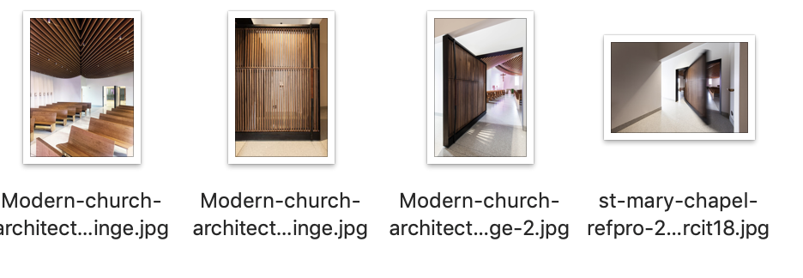

Parrocchia di San Giulio - Roma | System M

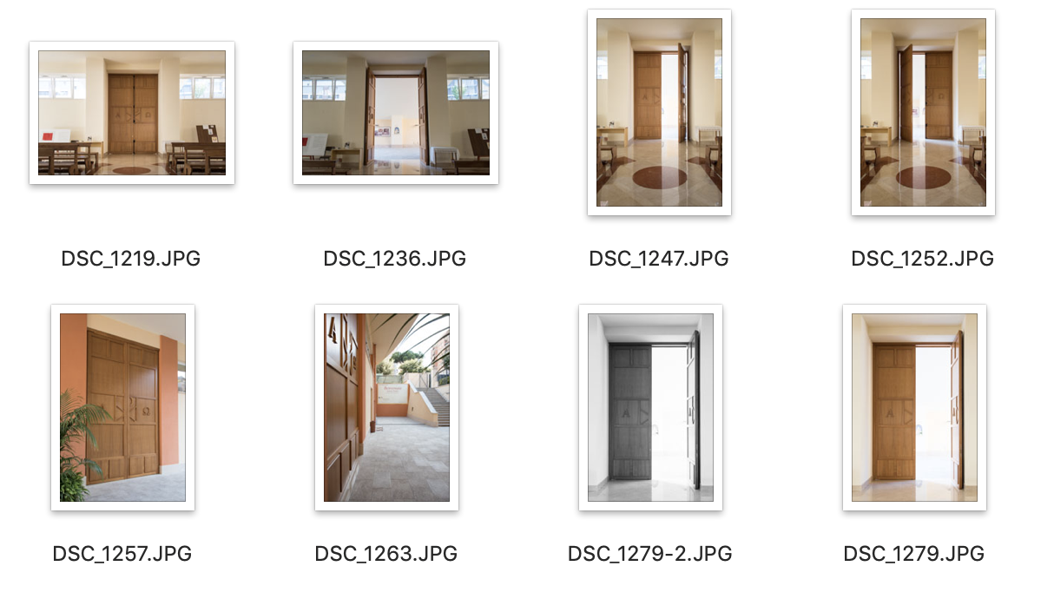
FritsJurgens Italia Srl
Via Marsilio Ficino 22
50132 Firenze
tel +39 055 0640290
info@fritsjurgens.com
www.fritsjurgens.com/it/

FritsJurgens Headquarters:
A. Einsteinlaan 1
9615 Kolham - Paesi Bassi
tel +31 (0)598 34 34 10

MORE:
Il marchio FritsJurgens è trendsetter, autentico e riconoscibile. I suoi valori di marca sono basati su elementi autentici quali la perfezione, la bellezza, l’originalità, la passione e l’innovazione. Questi valori si adattano bene con le caratteristiche chiave dei sistemi dell’azienda olandese che ogni giorno continuano ad essere sviluppati e implementati in termini di soluzione, qualità e performance. Porte, ante, pareti divisorie pesanti fino a 500 kg possono essere facilmente installate in qualsiasi versione: interna o esterna, con o senza telaio o battuta, per applicazioni sia in ambienti commerciali che residenziali. I sistemi FritsJurgens sono concepiti per combinarsi con una vasta gamma di materiali tra cui vetro, legno massello, acciaio, marmo.

